**Структура рефлекторной дуги**

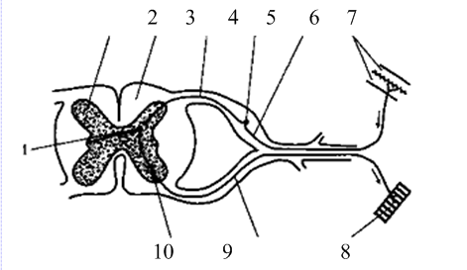

**Соматический рефлекс** (работа скелетной мускулатуры)

1. Рецептор (чувствительное окончание)
2. Чувствительный (афферентный, центростремительный) нейрон:
   1. Дендрит (чувствительное волокно)
   2. Тело (спинномозговой ганглий)
   3. Аксон (задние корешки)
3. Вставочный нейрон (участок ЦНС)
   1. Дендрит
   2. Тело (задние рога)
   3. Аксон
4. Двигательный (эфферентный, центробежный) нейрон:
   1. Дендрит
   2. Тело (передние рога)
   3. Аксон (передние корешки)
5. Рабочий орган (эффектор)

Автономный (вегетативный) рефлекс (работа внутренних органов)

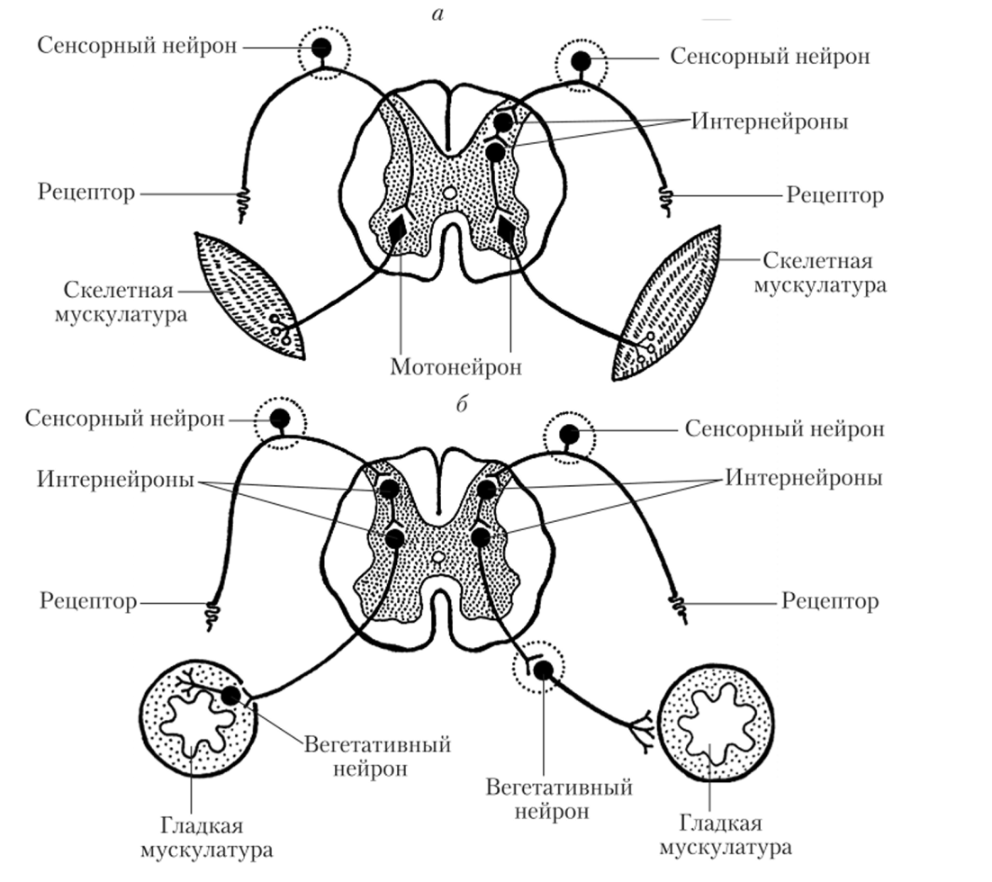

1. Рецептор (чувствительное окончание)
2. Чувствительный (афферентный, центростремительный) нейрон:
   1. Дендрит (чувствительное волокно)
   2. Тело (спинномозговой ганглий)
   3. Аксон (задние корешки)
3. Вставочный нейрон (участок ЦНС)
   1. Дендрит
   2. Тело (задние рога)
   3. Аксон
4. Двигательные нейроны:

4.1. Первый двигательный (эфферентный, центробежный) нейрон

* 1. Дендрит
  2. Тело (боковые рога)
  3. Аксон (передние корешки)

4.2. Второй двигательный нейрон (симпатический или парасимпатический)

1. Дендрит (преганглионарное волокно)
2. Тело (вегетативный ганглий: симпатический или парасимпатический)
3. Аксон (постганглионарное волокно: симпатическое или парасимпатическое-блуждающий нерв)
4. Рабочий орган (эффектор)